.NET项目实战操作手册

一、构建简单C/S三层软件体系结构
分析员和程序员在开发新系统时候要按照设计原则来进行。根据设计原则中的对象职责部分，可以定义每一层的编程任务。
⑴可视层类 （表示层 Presentation layer）
⑵域层类（业务逻辑层：Business Logic Layer）
⑶数据访问层（Data Access Layer）
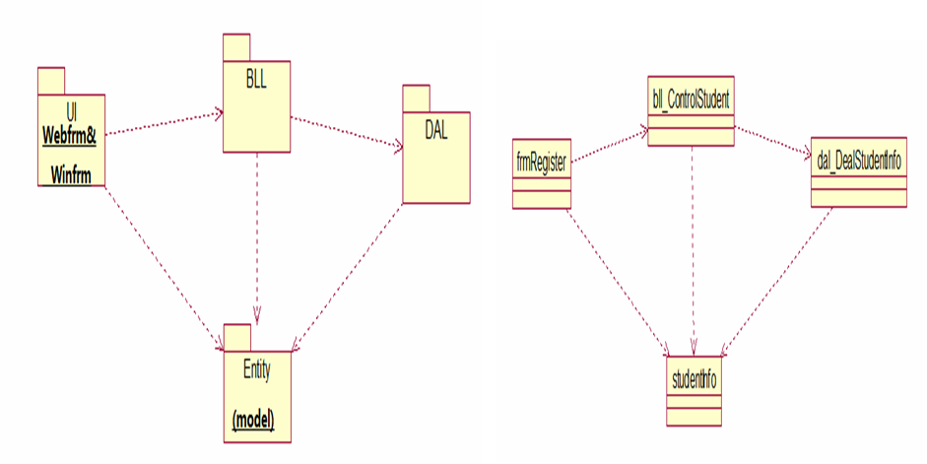
表示层主要任务：
（1）展示电子表格和报告；
（2）捕捉输入(如点击，滚动的事件和键盘输入)；
（3）显示数据字段；
（4）接受输入数据；
（5）编辑并校验输入数据的合法性；
（6）将输入数据向前传递给业务逻辑层类；
（7）开启与关闭系统。
业务逻辑层的主要任务：
（1）创建问题域(持久)类；
（2）以适当的逻辑处理所有的业务规则；
（3）为向DB存储准备持久类。
数据访问层的主要任务：
（1）建立并维护DB之间的连接；
（2）包含所有的SQL语句；
（3）处理结果集(SQL语句的执行结果)，并赋给合适的领域对象；
（4）适时断开与DB的连接。

二、实例一 创建多层C/S软件系统——学生注册系统
1、构建实体层类（学生信息类）
可以利用实体类生成工具
#region 字段与属性

private int sid;
private string name;
private int age;

public int Sid
{
get { return sid; }
set { sid = value; }
}

public string Name
{
get { return name; }
set { name = value; }
}

public int Age
{
get { return age; }
set { age = value; }
}

#endregion
然后生成项目
2、构建数据访问层类
（1）重用DBUtility基础函数；
（2）引用model和DBUtility包；
（3）创建数据访问层类Student，编写增删查改以及返回整个数据表的方法。
/// <summary>
/// 增加一条数据
/// </summary>
public int Add(ThreeTierTest.Model.StudentInfo model)
{
StringBuilder strSql = new StringBuilder();
strSql.Append("insert into Student(");
strSql.Append("SID,SName,SAge)");
strSql.Append(" values (");
strSql.Append("'" + model.Sid + "',");
strSql.Append("'" + model.Name + "',");
strSql.Append("'" + model.Age + "'");
strSql.Append(")");
DbHelperSQL.ExecuteSql(strSql.ToString());
return 1;
}

/// <summary>
/// 删除一条数据
/// </summary>
public void Delete(ThreeTierTest.Model.StudentInfo model)
{
StringBuilder strSql = new StringBuilder();
strSql.Append("delete from Student ");
strSql.Append(" where SID='" + model.Sid +"'");
DbHelperSQL.ExecuteSql(strSql.ToString());
}

/// <summary>
/// 根据学员ID查找学员
/// </summary>
/// <param name="sid">学员的学号</param>
/// <returns>返回某个查找到的学员</returns>
/// <summary>
/// 获得数据列表
/// </summary>
public DataSet GetList(ThreeTierTest.Model.StudentInfo model)
{
StringBuilder strSql = new StringBuilder();
strSql.Append("select SID,SName,SAge from Student ");
strSql.Append(" where SID='" + model.Sid + "'");
return DbHelperSQL.Query(strSql.ToString());
}

/// <summary>
/// 更新一条数据
/// </summary>
public void Update(ThreeTierTest.Model.StudentInfo model)
{
StringBuilder strSql = new StringBuilder();
strSql.Append("update Student set ");
strSql.Append("SID='" + model.Sid + "',");
strSql.Append("SName='" + model.Name + "',");
strSql.Append("SAge='" + model.Age + "'");
strSql.Append(" where SID=" + model.Sid + "");
DbHelperSQL.ExecuteSql(strSql.ToString());
}

/// <summary>
/// 返回一个数据集
/// </summary>
public DataSet GetDataset()
{
StringBuilder strSql = new StringBuilder();
strSql.Append("select SID,SName,SAge from Student ");
return DbHelperSQL.Query(strSql.ToString());
}

3、构建业务逻辑层类
（1）引用DAL和Model包；
（2）创建业务逻辑类Student以及类内增删查改以及返回整个数据表的方法；
private readonly ThreeTierTest.DAL.Student dal = new ThreeTierTest.DAL.Student();
public Student()
{}

/// <summary>
/// 增加一条数据
/// </summary>
public int Add(ThreeTierTest.Model.StudentInfo model)
{
return dal.Add(model);
}

/// <summary>
/// 删除一条数据
/// </summary>
public void Delete(ThreeTierTest.Model.StudentInfo model)
{
dal.Delete(model);
}

/// <summary>
/// 查找一条数据
/// </summary>
public DataSet GetList(ThreeTierTest.Model.StudentInfo model)
{
return dal.GetList(model);
}

/// <summary>
/// 更新一条数据
/// </summary>
public void Update(ThreeTierTest.Model.StudentInfo model)
{
dal.Update(model);
}

/// <summary>
/// 返回一个数据集
/// </summary>
public DataSet GetDataSet()
{
return dal.GetDataset();
}
}
4、构建表示层（用户界）
（1）引用model、BLL包；
（2）创建界面类及方法；
public partial class MainForm : Form
{
//从业务逻辑层获得学员操作对象
BLL.Student stu = new BLL.Student();
Model.StudentInfo model = new Model.StudentInfo();

public MainForm()
{
InitializeComponent();
}

private void MainForm_Load(object sender, EventArgs e)
{
DataBind();
}

/// <summary>
/// 绑定数据
/// </summary>
private void DataBind()
{
DataSet ds = stu.GetDataSet();

dgvStu.DataSource = ds.Tables[0];

}

/// <summary>
/// 添加一条学员记录
/// </summary>
private void btnAdd_Click(object sender, EventArgs e)
{
if (string.IsNullOrEmpty(txtSID.Text.Trim()))
{
MessageBox.Show("请输入学号!");
txtSID.Focus();
return;
}
else if (string.IsNullOrEmpty(txtName.Text.Trim()))
{
MessageBox.Show("请输入姓名!");
txtName.Focus();
return;
}
else if (string.IsNullOrEmpty(txtAge.Text.Trim()))
{
MessageBox.Show("请输入年龄!");
txtAge.Focus();
return;
}

model.Sid = Convert.ToInt32(txtSID.Text.Trim());
model.Name = txtName.Text.Trim();
model.Age = Convert.ToInt32(txtAge.Text.Trim());

int i=stu.Add(model);
if (i == 1)
{
MessageBox.Show("添加成功!");
txtSID.Text = "";
txtName.Text = "";
txtAge.Text = "";
}
else
{
MessageBox.Show("添加失败!");
}

DataBind();
}

/// <summary>
/// 更新所选的学员记录
/// </summary>
private void btnUpdate_Click(object sender, EventArgs e)
{
if (string.IsNullOrEmpty(txtSID.Text.Trim()))
{
MessageBox.Show("学号为空, 无法找到学员!");
return;
}
else if (string.IsNullOrEmpty(txtName.Text.Trim()))
{
MessageBox.Show("姓名不能为空！");
return;
}
else if (string.IsNullOrEmpty(txtAge.Text.Trim()))
{
MessageBox.Show("年龄不能为空！");
return;
}
model.Sid = Convert.ToInt32(txtSID.Text.Trim());
model.Name = txtName.Text.Trim();
model.Age = Convert.ToInt32(txtAge.Text.Trim());
stu.Update(model);
MessageBox.Show("记录更新成功！");
txtSID.Text = "";
txtName.Text = "";
txtAge.Text = "";
DataBind();

}

/// <summary>
/// 删除掉选中的学员记录
/// </summary>
private void btnDelete_Click(object sender, EventArgs e)
{
if (dgvStu.SelectedRows != null)
{
foreach (DataGridViewRow row in dgvStu.SelectedRows)
{
if (row.Cells[0].Value != null)
{
model.Sid = Convert.ToInt32(row.Cells[0].Value.ToString());
stu.Delete(model);
DataBind();
MessageBox.Show("删除成功!");
}
else
{
MessageBox.Show("请选取一条学员记录！");
}
}

}
else
{
MessageBox.Show("请至少选中一行!");
}
}

private void button1_Click(object sender, EventArgs e)
{
System.Diagnostics.Process.Start("http://www.sdie.edu.cn");

}

private void button2_Click(object sender, EventArgs e)
{
Application.Exit();
}

private void btnSearch_Click(object sender, EventArgs e)
{
if (string.IsNullOrEmpty(txtSID.Text.Trim()))
{
MessageBox.Show("请输入学号!");
txtSID.Focus();
return;
}
model.Sid = Convert.ToInt32(txtSID.Text.Trim());
try
{

DataSet ds = stu.GetList(model);

if (ds == null || ds.Tables.Count <= 0 || ds.Tables[0].Rows.Count <= 0)
{
MessageBox.Show("没有此记录！");
txtSID.Focus();
return;
}
else
{
foreach (DataRow rows in ds.Tables[0].Rows)
{
txtSID.Text = rows["SID"].ToString();
txtName.Text = rows["SName"].ToString();
txtAge.Text = rows["SAge"].ToString();
dgvStu.DataSource = ds.Tables[0];

}
}

}
catch (Exception err)
{
MessageBox.Show(err.Message.ToString());
}

}
}

二、构建复杂C/S三层软件体系结构
分析员和程序员在开发新系统时候要按照设计原则来进行。根据设计原则中的对象职责部分，可以定义每一层的编程任务。
⑴可视层类 （表示层 Presentation layer）
⑵域层类（业务逻辑层：Business Logic Layer）
⑶数据访问层（Data Access Layer）
(4)接口包：（IDAL）
(6)工厂包（DALFactory）
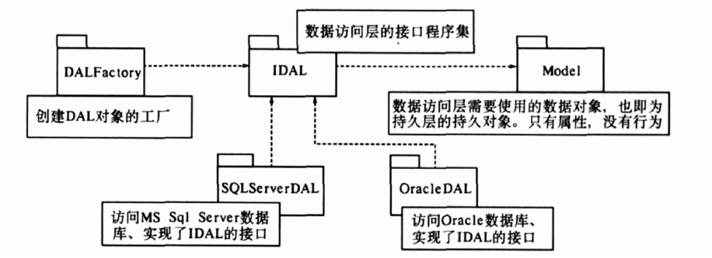

异构数据库访问机制
- 在数据访问层( DAL)中，采用DAL Interface抽象出数据访问逻辑，并以DALFactory作为数据访问层对象的工厂模块。对于DAL Interface而言，分别有支持MS-SQL的SQL Server DAL和支持Oracle的Oracle DAL具体实现。而Model模块则包含了数据实体对象。
- 在数据访问层中，完全采用了“面向接口编程”思想。抽象出来的DAL模块，脱离了与具体数据库的依赖，从而使得整个数据访问层利于数据库迁移。DALFactory模块专门管理DAL对象的创建，便于业务逻辑层访问。SQL ServerDAL和OracleDAL模块均实现IDAL模块的接口，其中包含的逻辑就是对数据库的Select, Insert,Update Delete操作。
- SQLServerDAL OracleDAL引用 Model、IDAL和DBUtility（重用DBUtility基础函数），实现接口里（IDAL）的方法，且被被DALFactory加载的程序集。
- 程序
DAL
public class Student:IStudent
{
。。。。。。。

}

IDAL：
public interface IStudent
{
/// <summary>
/// 接口层IStudent
/// </summary>
#region 成员方法

/// <summary>
/// 增加一条数据
/// </summary>
int Add(ThreeTierTest.Model.StudentInfo model);
/// <summary>
/// 更新一条数据
/// </summary>
void Update(ThreeTierTest.Model.StudentInfo model);
/// <summary>
/// 删除一条数据
/// </summary>
void Delete(ThreeTierTest.Model.StudentInfo model);
/// <summary>
/// 查询记录
/// </summary>
DataSet GetList(ThreeTierTest.Model.StudentInfo model);
/// <summary>
/// 获得数据集
/// </summary>
DataSet GetDataset();

#endregion 成员方法
}

DALFactory：
public sealed class DataAccess
{
private static readonly string path = ConfigurationManager.AppSettings["DAL"].ToString();

/// <summary>
/// 创建一个学员对象
/// </summary>
/// <returns>返回一个学员接口</returns>
public static ThreeTierTest.IDAL.IStudent CreateStudent()
{
string pathName = path + ".Student";
return (ThreeTierTest.IDAL.IStudent)Assembly.Load(path).CreateInstance(pathName);
}
}

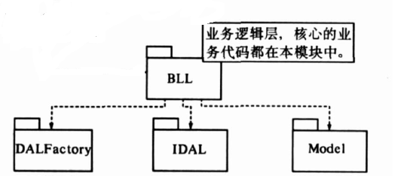
（1）BLL是业务逻辑层的核心模块，它包含了整个系统的核心业务。在业务逻辑层中，不能直接访问数据库，而必须通过数据访问层。注意图中对数据访问业务的调用，是通过接口模块IDAL来完成的。具体的数据访问逻辑无关，层与层之间的关系就是松散耦合的。如果此时需要修改数据访问层的具体实现，只要不涉及到IDAL的接口定义，那么业务逻辑层就不会受到任何影响。
（2）BLL 引用 IDAL，Model，使用DALFactory创建实例。
（3）程序

BLL：
public class Student
{
private readonly IStudent dal = DataAccess.CreateStudent();
//private readonly ThreeTierTest.DAL.Student dal = new ThreeTierTest.DAL.Student();
。。。。。。

}

三、构建简单B/S三层软件体系结构
分析员和程序员在开发新系统时候要按照设计原则来进行。根据设计原则中的对象职责部分，可以定义每一层的编程任务。
⑴可视层类 （表示层 Presentation layer）
⑵域层类（业务逻辑层：Business Logic Layer）
⑶数据访问层（Data Access Layer）

四、构建复杂B/S三层软件体系结构
分析员和程序员在开发新系统时候要按照设计原则来进行。根据设计原则中的对象职责部分，可以定义每一层的编程任务。
⑴可视层类 （表示层 Presentation layer）
⑵域层类（业务逻辑层：Business Logic Layer）
⑶数据访问层（Data Access Layer）
(4)接口包：（IDAL）
(6)工厂包（DALFactory）

五、基于开源NHibernate的数据访问机制

